自転車があるからできる仕事ってなに？
資料集「自転車産業にふれよう」

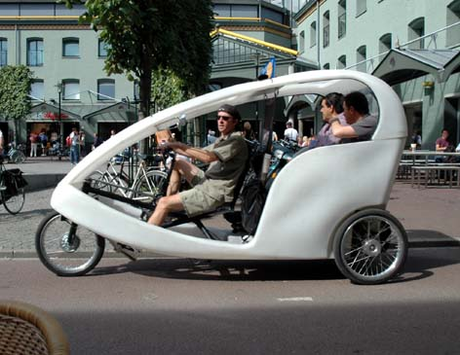



競輪の選手や自転車タクシーなど、
自転車がなければできない仕事があります。
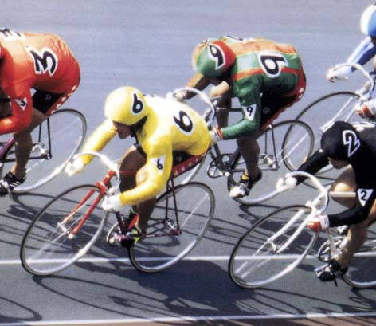

競輪選手
自転車タクシー メッセンジャー

自転車がなくなったら、仕事ができなくなる職業って、なにを思い浮かべますか？
まずは、競輪の選手。この仕事をしている人は、自転車レースに参加し賞金をもらって生活をしています。次に地球の環境によいからと注目されはじめているのは、自動車のように排気ガスを出さない自転車タクシーです。これも、自転車があるからできる仕事の一つですね。また、メッセンジャーといって、書類などの小さな荷物を会社から会社へと自転車ではやく運ぶ仕事をする人もいます。こうした仕事は自転車がなければ、生まれなかった仕事です。
このほかにも、必ず自転車がなければいけない仕事ではありませんが、おそば屋さんの出前や、まちを見回ってくれているおまわりさんも自転車をよく使っている仕事です。自転車に乗って働いている大人を見かけたら、どんなお仕事をしているのか観察してみましょう。そして、どうしてその仕事に自転車が必要なのか考えてみましょう。

自転車がないとこまる仕事がほかにないか、みんなで話し合ってみよう！
自転車があるからできる仕事ってなに？
資料集「自転車産業にふれよう」
先生むけガイド

資料＜拡大写真＞321KB、＜拡大写真＞223KB、＜拡大写真＞28KB
（左クリックしてください。A3大のイラストをダウンロードできます）

【このテーマの指導ポイント】
- どんな自転車が、どんな仕事に使われているかを知る
→その仕事に適した機能が特化されている

- どうして仕事に自転車を使うのか考える。
→自転車を活用する仕事にどういうものがあるか考える
（荷物を載せる工夫や重量積載車、広告が入っている、郵便のかばんがついているなど）
→商店街などで自転車を使っている人と、自転車の特徴を観察する。
→保護者や周りの大人で自転車通勤や自転車を活用して仕事をしている人を探し、
なぜ自転車を使うのかインタビューする
→自転車のよいところ、悪いところを考える など

●競輪（ケイリン）
■日本で生まれた自転車競技で、９人の選手が互いの様子をみながら駆け引きを展開し、
ラスト２周ぐらいから激しい追い込みを見せる。日本では、競輪は都道府県や市町などによる
公営のギャンブルだが、その収益金で公共施設を作ったり、福祉のために使われている。
■競輪に使う自転車はトラックレーサーと呼ばれ、軽量化のためブレーキもついていない。

●自転車タクシー
■人を乗せて走れるように、特殊に改造された車種で、一般には市販されていません。
■車だと、名所史跡のそばを通ってもゆっくり眺めることもできませんが、自転車タクシーなら、見たい場所をゆっくり通り過ぎたり、気ままに停めて降りて見学したりできます。

●メッセンジャーが使う自転車
■長距離を高速で移動する必要があるため、ロードレーサーなど高速用自転車が多く活用されます。
■書類などの小さな荷物を届ける仕事で、急を要する場合も多く、渋滞をすり抜け、確実にスピーディに配達できる自転車が最適です。

＜関連資料＞
・「働く自転車のなかま」 ・「レンタル自転車ってなんだ？」
・「メッセンジャーってかっこいいぞ」 ・「自転車タクシーはえらいのだ」
・「自転車は本当に環境にやさしいの？」 ・「自転車がまちをかえるって本当？」
・「自転車で健康になれるの？」 ・「自転車通勤をすすめよう！」

■参考書籍■
「走るクスリ 自転車の事典」（岸本孝著 文園社刊）
「サイクルアクセスブック」（財団法人日本自転車普及協会自転車文化センター発行）
「世界が見えてくる身近なもののはじまり 自転車」（鳥山新一監修 PHP研究所刊）

